PROCEDIMIENTO ESPECIAL SANCIONADOR.

EXPEDIENTE: TEEA-PES-040/2021.

DENUNCIANTE: PARTIDO ACCIÓN NACIONAL.

DENUNCIADOS: FRANCISCO ARTURO FEDERICO ÁVILA ANAYA, CANDIDATO A LA PRESIDENCIA MUNICIPAL DE AGUASCALIENTES Y LA COALICIÓN QUE LO POSTULA “JUNTOS HAREMOS HISTORIA EN AGUASCALIENTES”.

MAGISTRADA PONENTE: LAURA HORTENSIA LLAMAS HERNÁNDEZ.

SECRETARIO DE ESTUDIO: EDGAR ALEJANDRO LÓPEZ DÁVILA.

COLABORÓ: IGNACIO ALEJANDRO MARTÍNEZ SOTO

Aguascalientes, Aguascalientes, a 2 de junio de 2021.

Sentencia del Tribunal Electoral que declara la existencia de la infracción de coacción al voto atribuida a Francisco Arturo Federico Ávila Anaya, candidato a la Presidencia Municipal de Aguascalientes por la coalición “Juntos Haremos Historia en Aguascalientes”, porque del análisis contextual de los hechos denunciados se comprobó que el candidato entregó un beneficio de forma directa, que se reflejó en la distribución de agua, con el propósito de aprovecharse de la escasez que existe del recurso en cuestión en distintos sectores de la población y, por tanto, su acción generó una coacción a la libertad del sufragio, en perjuicio de las y los electores involucrados.
Índice
Antecedentes del caso …………………………………………………………………………...2
Competencia ………………………………………………………………………………………2
Personería …………………………………………………………………………………………2
Estudio de fondo………………………………………………………………………………......3
Análisis de fondo ………………………………………………………………………………….7
Culpa in vigilando…………...………..………………………………………………………….14
Individualización de la sanción…………………………………………………………………14
Calificación de la responsabilidad……………………………………………………………...16
Sanción…………………………………………………………………………………………....17
Resolutivo ………………………………………………………………………………………...19

Glosario
Denunciante:  Denunciado:  PAN:  PT:  NAA:  MORENA:  Tribunal Electoral:  Consejo General:  Código Electoral: | Partido Acción Nacional.  Francisco Arturo Federico Ávila Anaya, candidato de la coalición “Juntos Haremos Historia en Aguascalientes” a la Presidencia Municipal de Aguascalientes.  Partido Acción Nacional.  Partido del Trabajo.  Partido Nueva Alianza Aguascalientes.  Movimiento de Regeneración Nacional.  Tribunal Electoral del Estado de Aguascalientes.  Consejo General del Instituto Estatal Electoral.  Código Electoral del Estado de Aguascalientes.
LEGIPE:  SCJN:  PES: | Ley General de instituciones y Procedimientos Electorales.  Suprema Corte de Justicia de la Nación.  Procedimiento Especial Sancionador.
- Antecedentes del caso

- PEL (2020-2021). El 3 de noviembre de 2020, inició el proceso electoral para renovar los Ayuntamientos y Diputaciones del Estado de Aguascalientes.

2. Denuncia. El 12 de mayo, el PAN presentó una queja ante el Instituto local, en contra de Francisco Arturo Federico Ávila Anaya, en su carácter de candidato de la coalición “Juntos Haremos Historia en Aguascalientes” a la Presidencia Municipal de dicho Ayuntamiento, por la supuesta entrega de bienes y servicios, lo que implicó una forma de coacción hacia el electorado para obtener su voto.

3. Admisión. El 18 de mayo, el Secretario Ejecutivo admitió a trámite la denuncia y le asignó el número de expediente IEE/PES/042/2021.

4. Audiencia de alegatos y remisión del expediente. El 22 de mayo, se celebró la audiencia de pruebas y alegatos y, posteriormente, el Secretario Ejecutivo ordenó realizar el informe circunstanciado y remitió el expediente a este Tribunal. El mismo día, se recibió en la oficialía de partes de este órgano jurisdiccional, el expediente (IEE/PES/042/2021) en cuestión.

5. Turno, radicación y formulación del proyecto de resolución TEEA-PES-40/2021. El 23 de mayo, la Magistrada Presidenta ordenó el registro del asunto con el número de expediente TEEA-PES-040/2021 y lo turnó a la ponencia de la Magistrada Laura Hortensia Llamas Hernández, quien en su oportunidad lo radicó y ordenó la formulación del proyecto.

II. Competencia. Este Tribunal es competente para resolver el presente procedimiento especial sancionador, porque se denuncia la posible vulneración al artículo 162, último párrafo, del Código Electoral respecto a normas en materia de propaganda electoral, vinculada con el actual proceso electoral.

III. Personería. La autoridad instructora tuvo por acreditada la personería del denunciante y los denunciados.
IV. Estudio de fondo

1. Hechos denunciados

1.1. En contra de Francisco Arturo Federico Ávila Anaya. El PAN refiere en su escrito de queja, que el denunciado realizó diversas publicaciones en su fan page de Facebook, en las que se identifica a dicho candidato repartiendo agua mediante una pipa en diversas colonias de la ciudad de Aguascalientes.

Las publicaciones denunciadas son las siguientes:
# | Encabezado | Imágenes representativas
1 | “Hay que gobernar desde ahorita, el tema del agua tiene una solución real y efectiva. Pronto todos tendremos agua sin excusas. Acudimos a Lomas de Nueva York, por ahora mitigamos el problema, pronto quedará solucionado. #SinExcusas”.  https://www.facebook.com/ARTUROAVILAMEX/videos/549849162650295 | 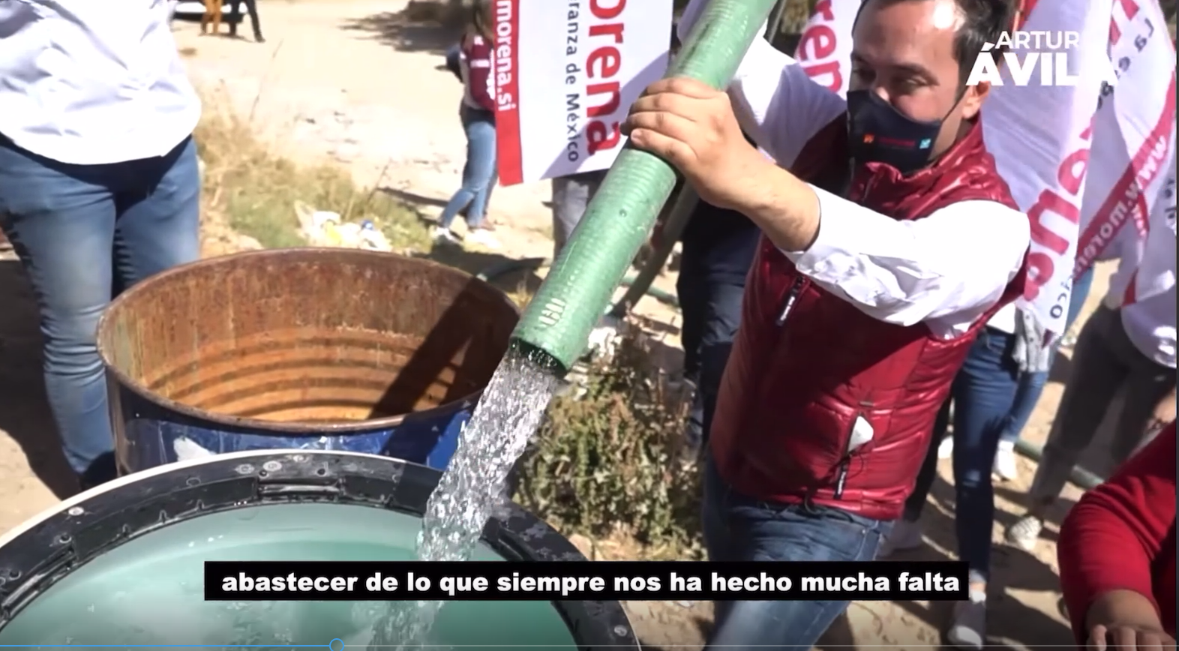
2 | “Muchas familias de Aguascalientes tienen que lidiar con la falta de agua todos los días, muchas familias tienen que ponerse de acuerdo entre vecinos para que les llegue una pipa. Hoy les decimos a nuestros amigos de Norias de Ojocaliente y a todo Aguascalientes que pronto tendremos agua y un gobierno #SinExcusas”.  https://www.facebook.com/ARTUROAVILAMEX/videos/453929692361519 | 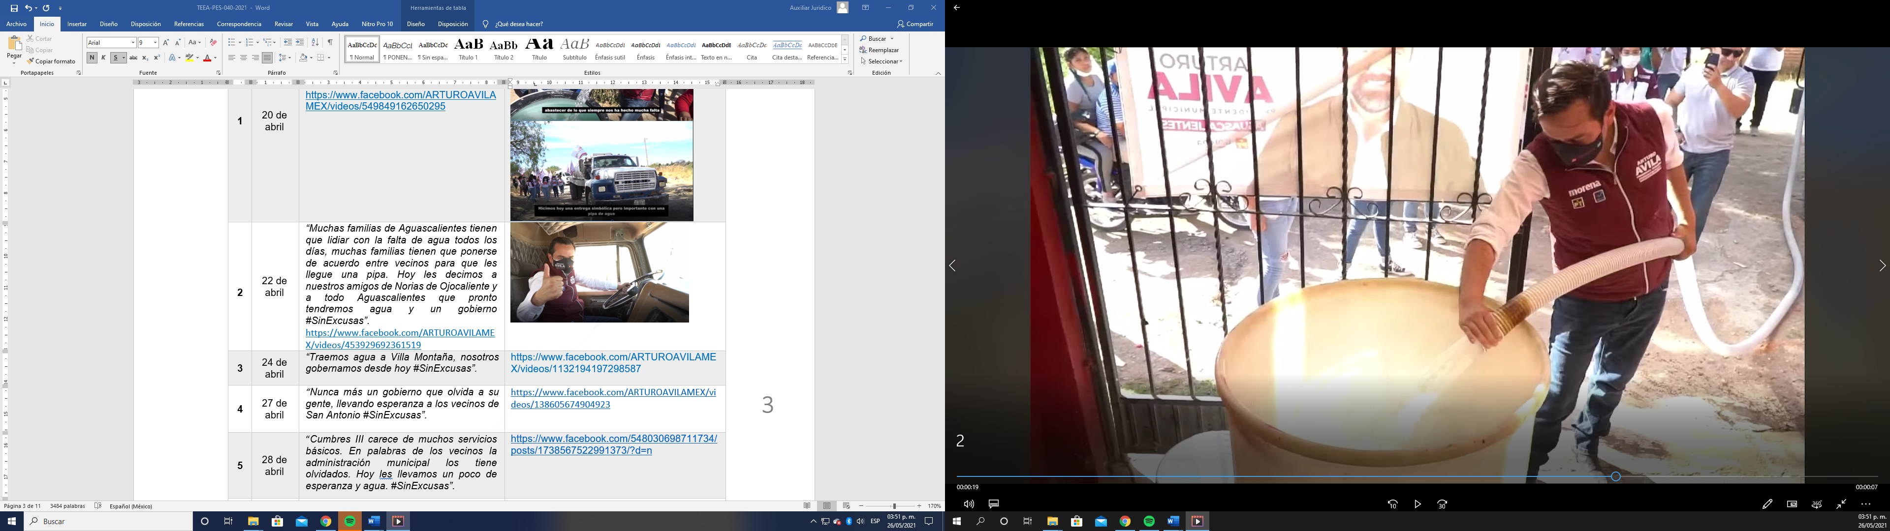
3 | “Traemos agua a Villa Montaña, nosotros gobernamos desde hoy #SinExcusas”.  https://www.facebook.com/ARTUROAVILAMEX/videos/1132194197298587 | 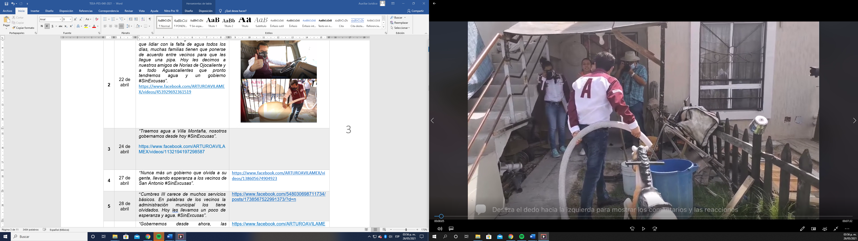
4 | “Nunca más un gobierno que olvida a su gente, llevando esperanza a los vecinos de San Antonio #SinExcusas”.  https://www.facebook.com/ARTUROAVILAMEX/videos/138605674904923 | 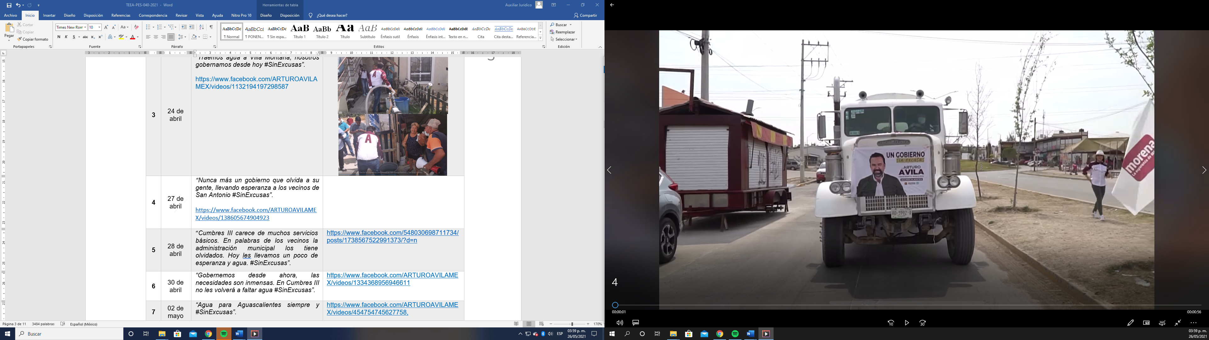
5 | “Cumbres III carece de muchos servicios básicos. En palabras de los vecinos la administración municipal los tiene olvidados. Hoy les llevamos un poco de esperanza y agua. #SinExcusas”.  https://www.facebook.com/548030698711734/posts/1738567522991373/?d=n | 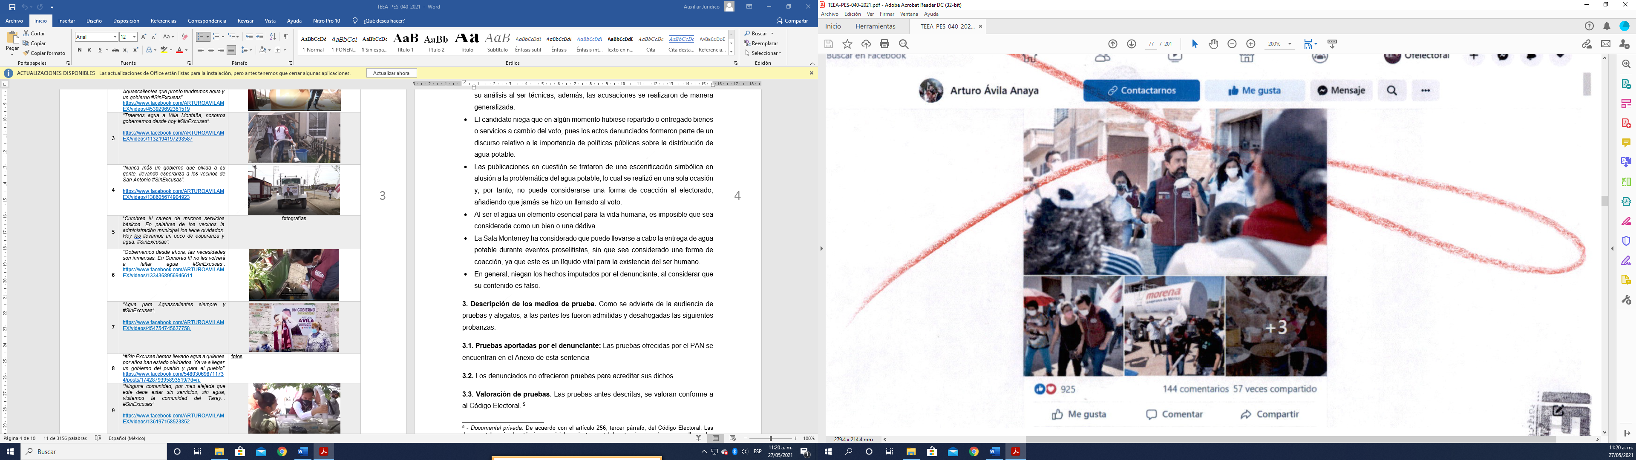
6 | “Gobernemos desde ahora, las necesidades son inmensas. En Cumbres III no les volverá a faltar agua #SinExcusas”. https://www.facebook.com/ARTUROAVILAMEX/videos/1334368956946611 | 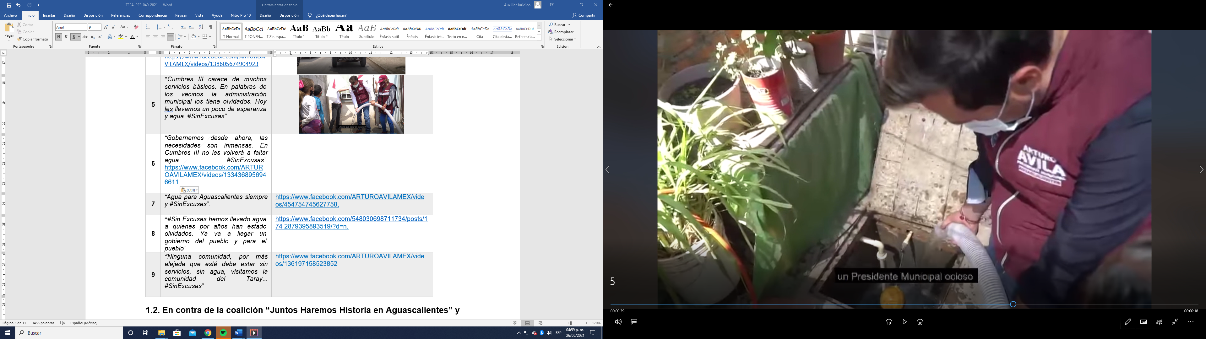
7 | “Agua para Aguascalientes siempre y #SinExcusas”.  https://www.facebook.com/ARTUROAVILAMEX/videos/454754745627758 | 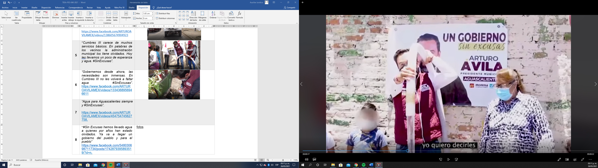
8 | “#Sin Excusas hemos llevado agua a quienes por años han estado olvidados. Ya va a llegar un gobierno del pueblo y para el pueblo” https://www.facebook.com/548030698711734/posts/1742879395893519/?d=n | 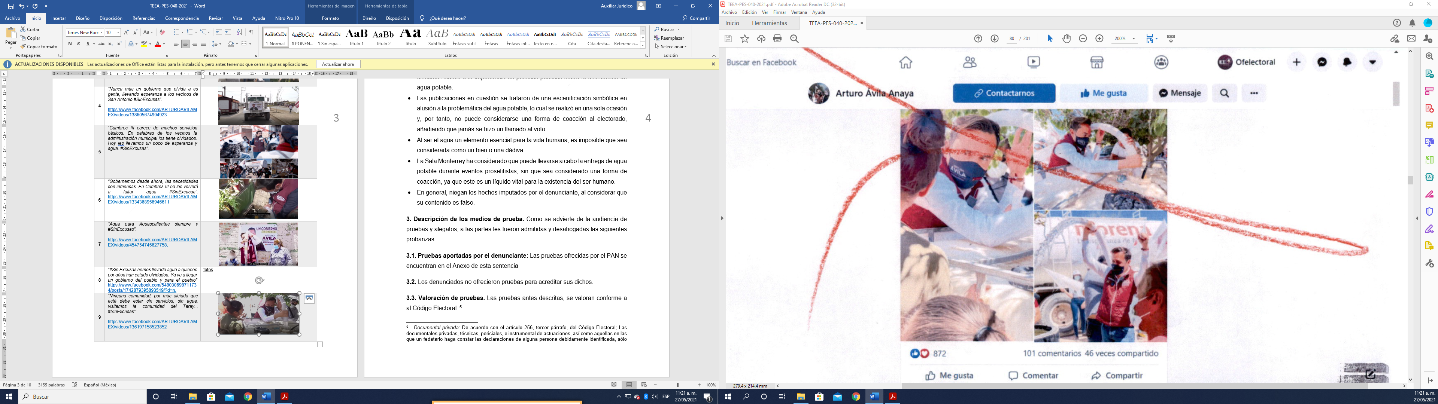
9 | “Ninguna comunidad, por más alejada que esté debe estar sin servicios, sin agua, visitamos la comunidad del Taray... #SinExcusas”  https://www.facebook.com/ARTUROAVILAMEX/videos/136197158523852 | 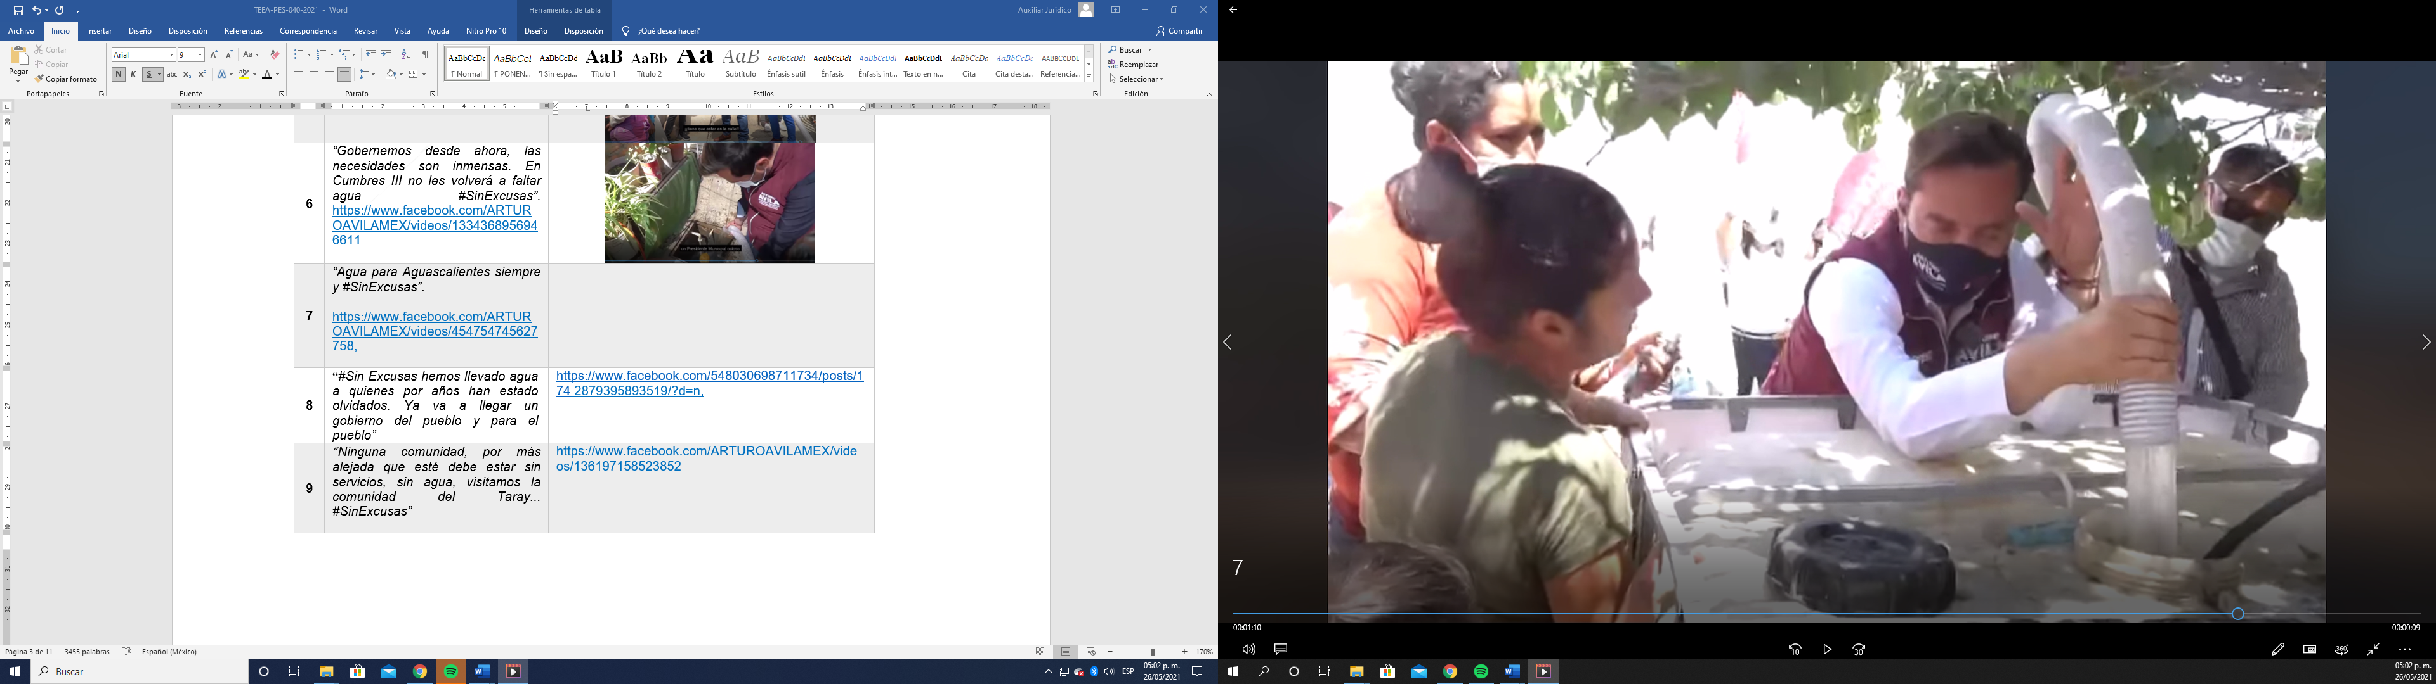

1.2. En contra de la coalición “Juntos Haremos Historia en Aguascalientes” y los partidos que la integran. El denunciante menciona que los partidos integrantes de la coalición (PT, NAA y MORENA) incumplieron su deber de cuidar que el candidato postulado no vulnerara la normativa electoral.

2. Defensa de Francisco Arturo Federico Ávila Anaya y los partidos políticos que integran la coalición “Juntos Haremos Historia en Aguascalientes”. En su defensa los denunciados exponen lo siguiente:
- Las pruebas aportadas por el denunciante carecen de elementos básicos para su análisis al ser técnicas, además, las acusaciones se realizaron de manera generalizada.
- El candidato niega que en algún momento hubiese repartido o entregado bienes o servicios a cambio del voto, pues los actos denunciados formaron parte de un discurso relativo a la importancia de políticas públicas sobre la distribución del recurso del agua.
- Las publicaciones en cuestión se trataron de una escenificación simbólica en alusión a la problemática del agua potable, lo cual se realizó en una sola ocasión y, por tanto, no puede considerarse una forma de coacción al electorado, añadiendo que jamás se hizo un llamado al voto.
- Al ser el agua un elemento esencial para la vida humana, es imposible que sea considerada como un bien o una dádiva.
- La Sala Monterrey ha considerado que puede llevarse a cabo la entrega de agua potable durante eventos proselitistas, sin que sea considerado una forma de coacción, ya que este es un líquido vital para la existencia del ser humano.

3. Descripción de los medios de prueba. Como se advierte de la audiencia de pruebas y alegatos, a las partes les fueron admitidas y desahogadas las siguientes probanzas:

3.1. Pruebas aportadas por el denunciante: Las pruebas ofrecidas por el PAN se encuentran en el anexo único de esta sentencia.

3.2. Los denunciados no ofrecieron pruebas para acreditar sus dichos.

3.3. Valoración de pruebas. Las pruebas antes descritas, se valoran conforme a al Código Electoral.

4. Hechos acreditados. Los hechos relacionados con la controversia que han quedado acreditados, conforme a la relación de las pruebas, son los siguientes:

- La calidad de Francisco Arturo Federico Ávila Anaya, como candidato por la coalición “Juntos Haremos Historia en Aguascalientes” a la Presidencia Municipal del Ayuntamiento de Aguascalientes, para el actual proceso electoral.
- La existencia de la fan page de Facebook de nombre: “Arturo Ávila Anaya”, perteneciente al candidato denunciado.
- La existencia de los enlaces electrónicos denunciados y el contenido de las publicaciones en cuestión, el cual es el siguiente:

Imágenes representativas | Contenido acreditado
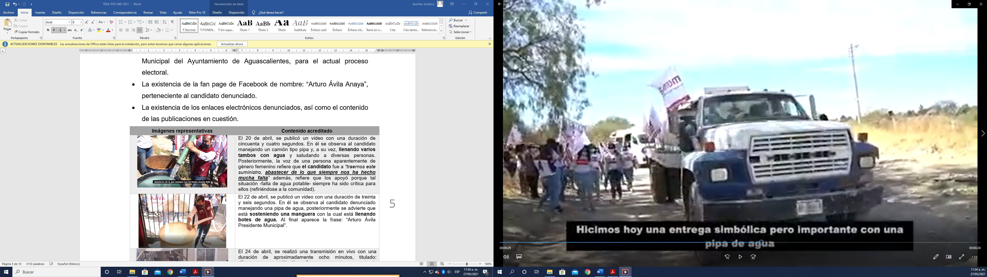 | El 20 de abril, se publicó un video con una duración de cincuenta y cuatro segundos. En este se visualiza al candidato manejando un camión tipo pipa y banderines con la leyenda “morena”. En tomas posteriores se le observa llenando varios tambos con agua y saludando a diversas personas. Acto seguido, la voz de una persona aparentemente de género femenino refiere que el candidato fue a “traernos este suministro, abastecer de lo que siempre nos ha hecho mucha falta” además, señala que los apoyó porque tal situación -falta de agua potable- siempre ha sido crítica para ellos (refiriéndose a la comunidad).
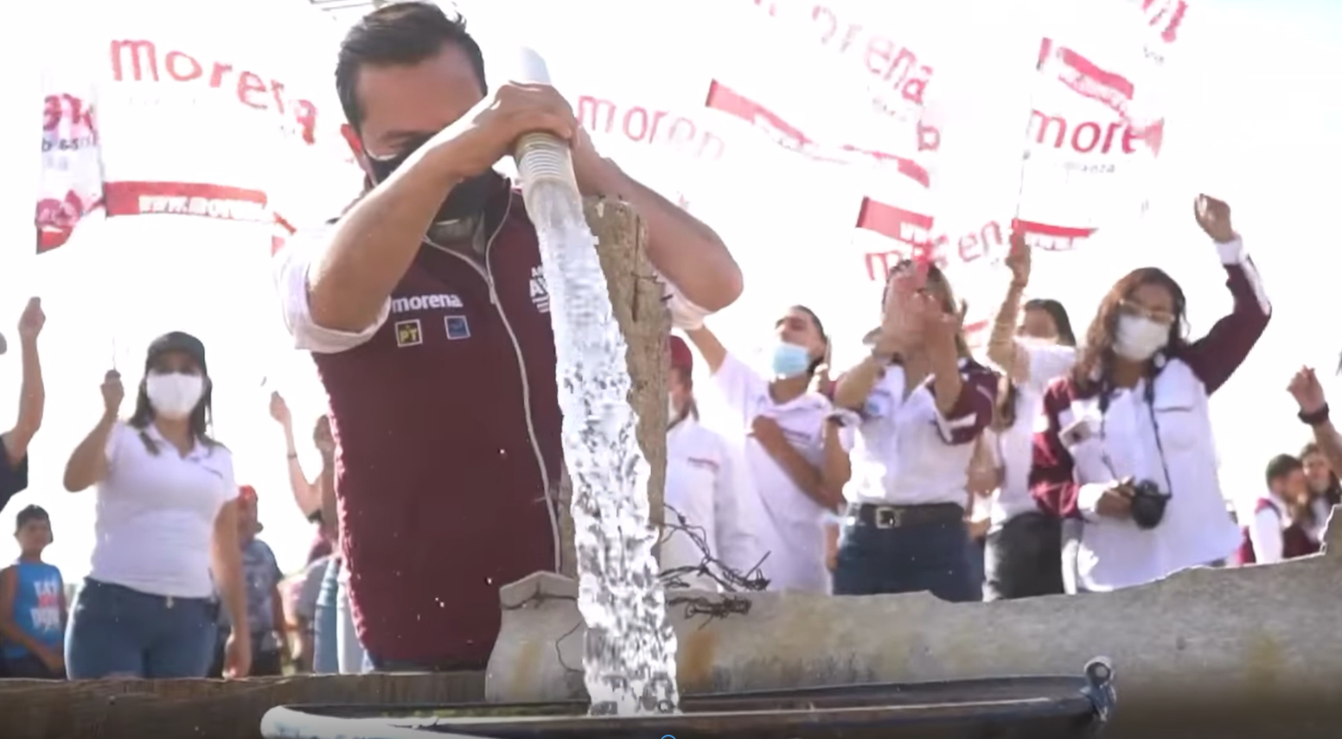 | El 22 de abril, se publicó un video con una duración de treinta y seis segundos. En tal grabación se observa al candidato denunciado manejando una pipa de agua. Posteriormente, se advierte que está sosteniendo una manguera con la cual está llenando distintos recipientes con agua.  Detrás de él, se visualizan a diversas personas usando camisas con el logotipo de morena y, a su vez, sostienen banderines con el emblema del partido, mientras realizan expresiones en señal de apoyo al candidato.
El 24 de abril, se realizó una transmisión en vivo con una duración de aproximadamente ocho minutos, titulado: “Traemos agua a Villa Montaña, nosotros gobernamos desde hoy #SinExcusas”. En este se observa al candidato denunciando conversando con una persona del género femenino, en relación con la entrega de un apoyo (no se especifica de qué clase). Acto seguido, el candidato le comenta:

“Ahora que lleguemos, cuarenta días, nada más hay que votar por MORENA y yo voy estar afuera, voy a clausurar la oficina de la Presidencia Municipal (…) y vemos como le ayudamos a su esposo”.

Es conveniente señalar que en el video denunciado aparece el candidato sosteniendo una manguera con la cual está llenando varios botes con agua en tres domicilios distintos.
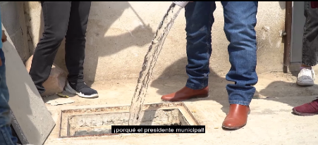  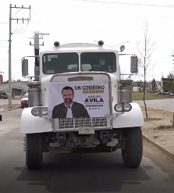  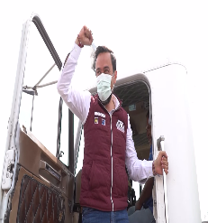 | El 27 de abril, se publicó un video con una duración de cincuenta y siete segundos. La primera toma corresponde a un camión -al parecer, la pipa con la que se repartió agua-, que al frente contiene una lona con la imagen del candidato y la frase: “UN GOBIERNO sin excusas” “Arturo Ávila” y de la cual desciende el denunciado.  De igual manera, en varias tomas se le observa sosteniendo una manguera y llenando diversos recipientes con agua e incluso, la cisterna de una casa.  Finalmente, se advierte que saluda y abraza a diversas personas vecinas del lugar.
 | El 28 de abril, se publicaron una serie de fotografías, en una de ellas se observa al candidato llenando un bote que parece ser de aluminio con agua y, al fondo, una pipa de agua que a su costado tiene una lona con la frase “morena la esperanza de México”.
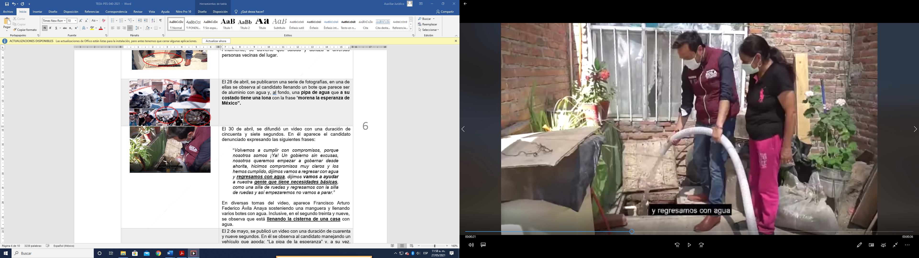  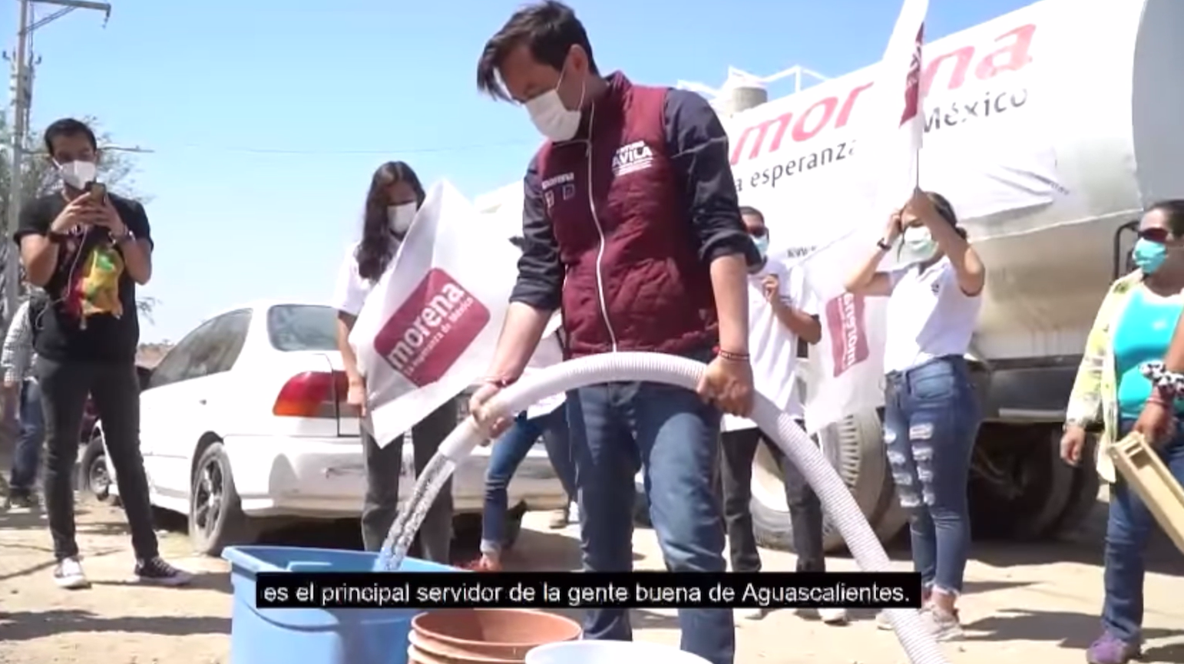 | El 30 de abril, se difundió un video con una duración de cincuenta y siete segundos. En este aparece el candidato denunciado expresando las siguientes frases:  “Volvemos a cumplir con compromisos, porque nosotros somos ¡Ya! Un gobierno sin excusas, nosotros queremos empezar a gobernar desde ahorita, hicimos compromisos muy claros y los hemos cumplido, dijimos vamos a regresar con agua y regresamos con agua, dijimos vamos a ayudar a nuestra gente que tiene necesidades básicas, como una silla de ruedas y regresamos con la silla de ruedas y así empezaremos, no vamos a parar.”  En diversas tomas del video, aparece Francisco Arturo Federico Ávila Anaya sosteniendo una manguera y llenando varios botes con agua y, al fondo, una pipa que a su costado tiene una lona con la leyenda: “morena la esperanza de México”. Inclusive, en el segundo treinta y nueve, se observa que está llenando la cisterna de una casa con agua.
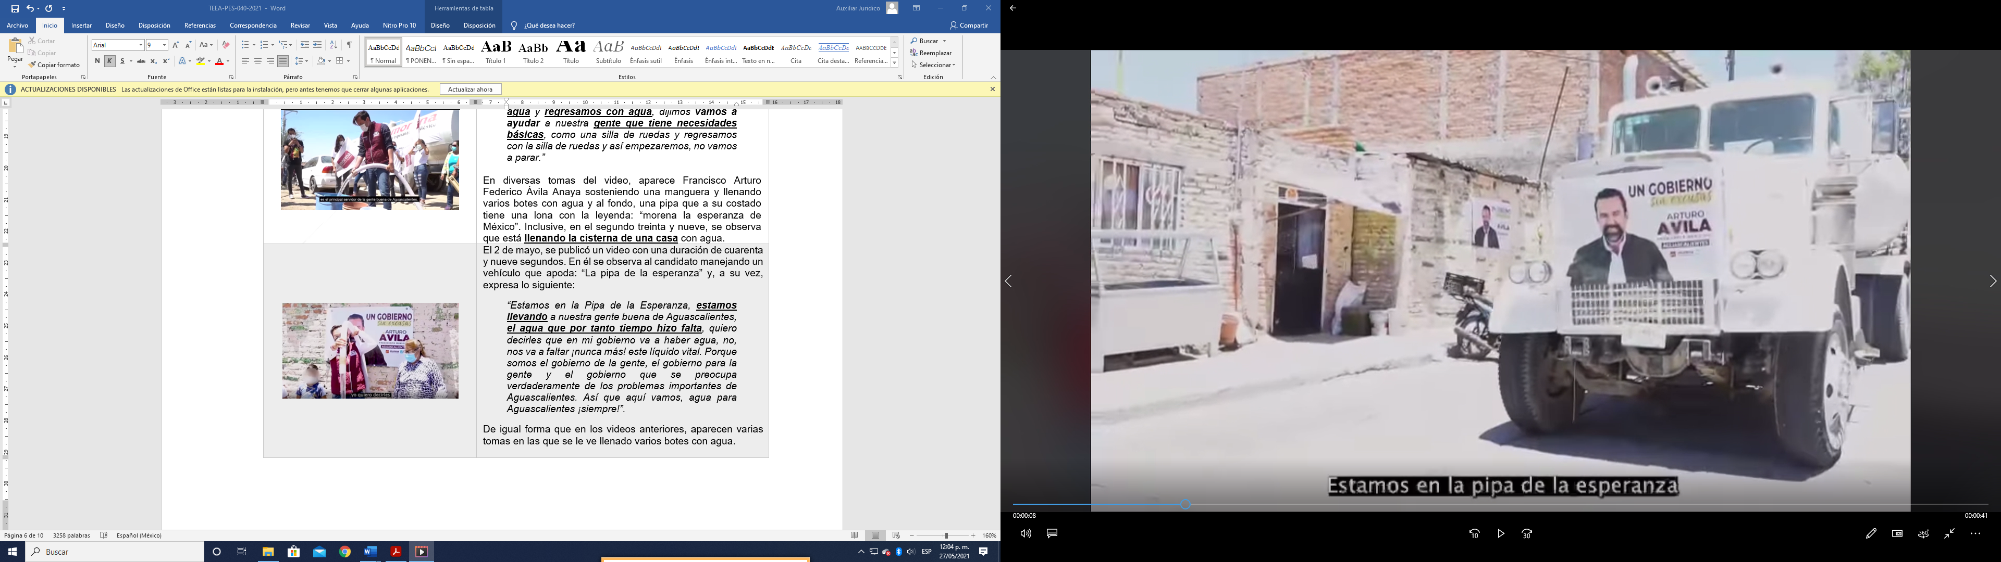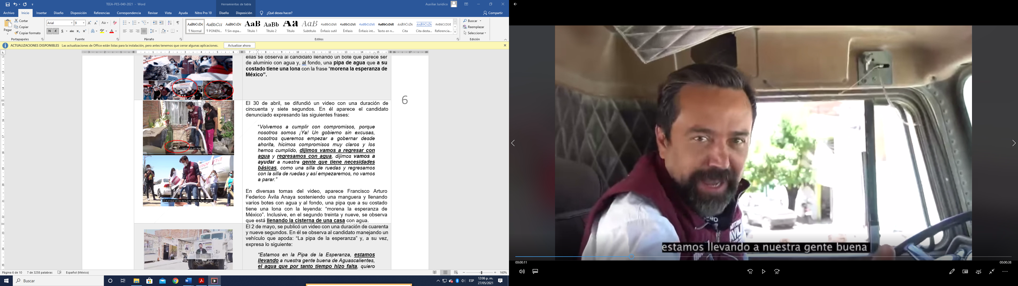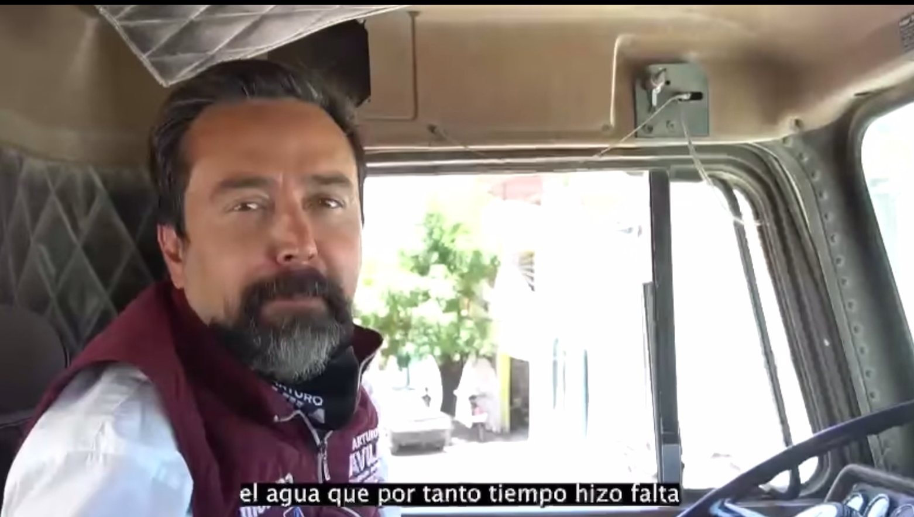 | El 2 de mayo, se publicó un video con una duración de cincuenta segundos. En él se observa al candidato manejando un vehículo que apoda: “La pipa de la esperanza” y, a su vez, expresa lo siguiente:  “Estamos en la Pipa de la Esperanza, estamos llevando a nuestra gente buena de Aguascalientes, el agua que por tanto tiempo hizo falta, quiero decirles que en mi gobierno va a haber agua, no, nos va a faltar ¡nunca más! este líquido vital. Porque somos el gobierno de la gente, el gobierno para la gente y el gobierno que se preocupa verdaderamente de los problemas importantes de Aguascalientes. Así que aquí vamos, agua para Aguascalientes ¡siempre!”.  De igual forma que en los videos anteriores, aparecen varias tomas en las que se le ve llenado varios botes con agua.
 | El 4 de mayo, se realizó una publicación con el encabezado: “#Sin Excusas hemos llevado agua a quienes por años han estado olvidados. Ya va a llegar un gobierno del pueblo y para el pueblo”, a la cual se adjuntan tres fotografías en las que se aprecia al candidato denunciado sosteniendo una manguera y llenando diversos recipientes con agua.
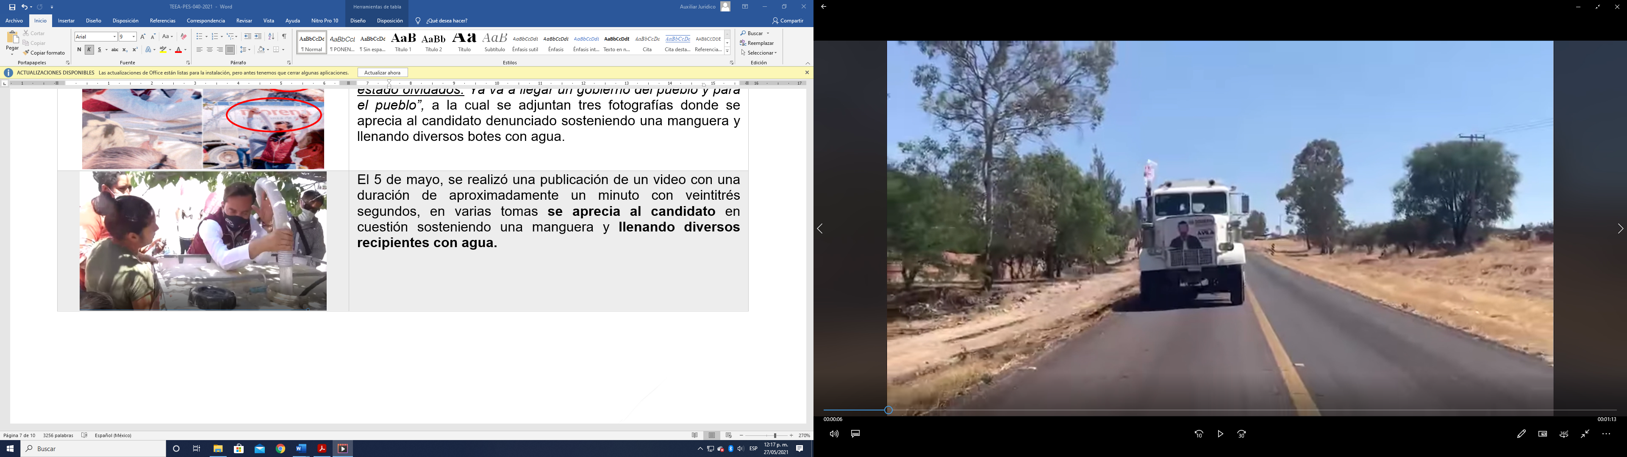 | El 5 de mayo, se realizó la publicación de un video con una duración de aproximadamente un minuto con veintitrés segundos. En varias tomas se aprecia al candidato en cuestión sosteniendo una manguera y llenando diversos recipientes -de distintos y considerables tamaños- con agua.  Además, se observa una vez más el camión en cuestión y la lona que contiene la imagen, nombre y partido del candidato, en la parte frontal de esta.

V. Análisis de fondo

- Planteamiento de la controversia. De conformidad con lo expuesto, este Tribunal considera que la controversia a definir consiste en determinar lo siguiente:

i) ¿Si el contenido de las publicaciones denunciadas, relativo a la supuesta repartición de agua potable, atribuido al candidato Francisco Arturo Federico Ávila Anaya, actualiza una vulneración al artículo 162, último párrafo, del Código Local, al generar coacción en las y los electores a través de la entrega de bienes o servicios?

Aparatado I. Decisión

Este Tribunal Electoral considera que del análisis contextual de los hechos denunciados, se advierte que se acreditó la infracción de coacción al voto, porque el candidato denunciado Arturo Ávila entregó un beneficio de forma directa, que se reflejó en la distribución de agua, con el propósito de aprovecharse de la escases que existe en distintos sectores de la población que sufren de la falta del recurso en cuestión, y, por tanto, fue posible demostrar una afectación a la libertad del sufragio.
Aparatado II. Desarrollo y justificación de la decisión

- Marco normativo sobre la entrega de material prohibido por la ley

El artículo 7°, fracción II, del Código Electoral establece que el voto es la expresión de la voluntad de la ciudadanía para la elección de las y los representantes y, por tanto, uno de los principios de que respetarse es que sea libre, es decir, que la ciudadanía puede elegir por sí misma, en un ejercicio de consciencia su voto, sin estar sometido a ninguna presión o coacción.

El artículo 209, numeral 5, de la LEGIPE prohíbe la entrega de cualquier tipo de material, en el que se oferte o entregue algún beneficio, ya sea directo, indirecto, mediato o inmediato, en especie o efectivo a través de cualquier sistema que implique la entrega de un bien o servicio.

El artículo 162, último párrafo, del Código Electoral establece la prohibición -entre otros- a las y los candidatos, de entregar cualquier tipo de material en el que se oferte o entregue algún beneficio directo, indirecto, mediato o inmediato, en especie o efectivo, a través de cualquier sistema, que implique la entrega de un bien o servicio, ello, a fin de evitar cualquier tipo de presión o coacción al elector para obtener su voto.

Al respecto, la Suprema Corte de Justicia de la Nación resolvió la invalidez de la exigencia relativa a que la entrega del material -en cualquiera de sus representaciones- contenga propaganda alusiva al partido y/o alguno de sus candidatas o candidatos, esto a fin de evitar que se realice la entrega de bienes o servicios sin que pueda ser objeto de alguna sanción. Para analizar la infracción, en la referida sentencia se sostuvieron los elementos siguientes:

- Personal. Que se trate de partidos, candidatos, sus equipos de campaña o cualquier otra persona.

- Objetivo. Cualquier tipo de material, en el que se oferte o se entregue algún tipo de beneficio directo, indirecto, mediato o inmediato, en especie o efectivo, a través de cualquier sistema que implique la entrega de un bien o servicio.

- Subjetivo: La acción de entregar el material, abusando de las penurias económicas de la población y así pretender influir de manera decisiva en la emisión del sufragio. (sic)

De lo expuesto puede concluirse que toda entrega de algún bien, material o servicio por un candidato, independientemente de que contenga o no propaganda alusiva a su candidatura, pero que esta genere un beneficio directo o indirecto a la ciudadanía, tomando en cuenta que con dicha entrega se aproveche de la situación económica de la población que se pretende beneficiar, implica que es susceptible de analizarse y, en su caso, sancionarse, al contar con el indicio que dicha entrega se realizó con el objetivo de presionar al electorado para obtener su voto.

2. Caso concreto

El PAN refiere que Francisco Arturo Federico Ávila Anaya, candidato de la coalición “Juntos Haremos Historia en Aguascalientes” a la Presidencia Municipal de Aguascalientes, realizó nueve publicaciones en su fan page de Facebook -del 20 de abril al 5 de mayo, respectivamente- que contienen una serie videos y fotografías en las que se identifica al candidato en cuestión repartiendo y distribuyendo agua en diversas comunidades y colonias del municipio de Aguascalientes, a través de una pipa.

Del contexto general de los hechos controvertidos se advierte a Francisco Arturo Federico Ávila Anaya, en compañía de diversas personas simpatizantes de MORENA y de su equipo de campaña, quienes portan playeras y otras prendas con el símbolo de los partidos que integran la coalición, quienes además sostienen banderines con el emblema del partido.

Asimismo, de la propaganda que se realizó sobre tales hechos (publicaciones, imágenes y videos) en la red social de Facebook del candidato, se advierte que se trata de un recorrido a través de distintas comunidades rurales de bajos recursos, en las que históricamente el suministro de agua potable ha sido un problema.

También, se logra visualizar que el candidato en cuestión sostiene una manguera que proviene de la referida pipa de agua -que tenía una lona con el emblema de MORENA- y, a su vez, lleva a cabo una distribución de forma directa dirigida en distintos objetos de almacenamiento, tales como aljibes, cubetas y tambos de distintos tamaños, los cuales fueron proporcionados por diversos habitantes de dichas colonias y comunidades.

Por lo anterior, a dicho del PAN, se actualiza la infracción al Código Electoral, consistente en la prohibición de realizar la entrega de cualquier beneficio directo que implique un servicio, pues con ello se generó una coacción a la ciudadanía con la finalidad de obtener una ventaja electoral.

3. Valoración

Este Tribunal Electoral considera que del análisis contextual de los hechos denunciados, se advierte que se acreditó la infracción de coacción al voto, porque se comprobó que el candidato denunciado Arturo Ávila entregó un beneficio de forma directa, que se reflejó en la distribución de agua, con el propósito de aprovecharse de la escases que existe en distintos sectores de la población y, por tanto, fue posible demostrar que dicha acción generó una coacción a la libertad del sufragio.

Lo anterior es así, porque de acuerdo a la línea jurisprudencial de la SCJN, la forma de analizar los hechos que posiblemente pueden actualizar la coacción, es través de los elementos personal, objetivo y subjetivo, que atienden básicamente a demostrar lo siguiente: i) el carácter del sujeto denunciado, ii) la existencia o no de la entrega de un bien o servicio y; iii) el abuso de la posible situación de vulnerabilidad de la ciudadanía.

Por su parte, la Sala Superior sostuvo el deber de analizar la infracción de coacción a través de un estudio integral y contextual de los hechos controvertidos, así como de las pruebas que existan en el expediente, las cuales, en el presente caso, permitieron demostrar la existencia de los hechos denunciados y, por tanto, no le asiste la razón a la parte denunciada en cuanto a que las pruebas técnicas no demostraron las conductas controvertidas, pues como se precisó en el apartado de pruebas, el contenido fue certificado por la oficialía electoral del Instituto local.

Así que corresponde analizar los elementos propuestos por la SCJN.

En primer lugar, el elemento personal se acredita, porque de los hechos denunciados se demostró que el candidato Francisco Arturo Federico Ávila Anaya, acudió a distintos lugares del municipio de Aguascalientes, específicamente domicilios particulares, acompañado de simpatizantes del partido político MORENA, quienes portaban playeras, gorras y bandera que promocionaban la candidatura del denunciado.

Ahora, el elemento objetivo también se actualiza, dado que del análisis integral de las publicaciones y videos, fue posible advertir que el candidato cuestionado entregó de forma directa porciones considerables de agua a distintas personas, a través de una pipa de agua, las cuales fueron almacenadas en cubetas, aljibes y distintos recipientes de la población involucrada, con el propósito de manifestar su apoyo en cuanto a la falta de dicho recurso y, a su vez, comprometerse a que de resultar ganador, se emplearían medidas para combatir esa situación de desventaja.

Es decir, que del material denunciado se demostró que el candidato se centró en realizar la entrega y distribución de agua, a partir de un recorrido de carácter electoral, con la intención de que se identificara su candidatura, el cargo para el que contiende, su imagen y el material propagandístico del partido político MORENA y de la coalición que lo postuló.

Finalmente, el elemento subjetivo se acredita a partir del análisis contextual de los hechos controvertidos, ya que tanto en las publicaciones como en los videos se demuestra que el candidato denunciado tuvo la intención de generar una serie de actos de carácter proselitista, con la intención de abusar de la necesidad que tienen ciertos sectores de la población del municipio de Aguascalientes, en relación con el recurso de agua que actualmente administra el gobierno en turno.

Lo anterior es así, ya que en el referido recorrido, el candidato Arturo Ávila fue acompañado por diversas personas que simpatizan con su candidatura y con el partido MORENA, iniciaron un trayecto en distintas colonias y comunidades de tal municipio, con el objetivo de entregar cantidades considerables de agua y, a su vez, promover su candidatura.

Ello se debe, porque de tal acto proselitista se comprobó que el candidato que se cuestiona utilizó una pipa de agua de un tamaño importante, que contenía dos espectaculares colocados en la parte lateral y uno en la parte frontal, los cuales promovían dicha candidatura, pues aparecía la imagen, el nombre, el cargo de este y la coalición que los postuló.

Asimismo, en el curso del recorrido saludó a diversos habitantes y vecinos la colonia, con la intención de generar propuestas y compromisos, derivado del discurso en el que crítica la prestación del servicio de agua que proporciona la administración pública en turno y, a su vez, condicionó a dicho apoyo, a cambio de un voto a su favor, pues de uno de los videos se advierte que refiere lo siguiente: “Ahora que lleguemos, cuarenta días, nada más hay que votar por MORENA y yo voy estar afuera”. Así que no le asiste la razón a la parte denunciante en cuanto a que no existieron llamamientos expreso al voto.

Por otra parte, del contexto fue posible advertir que en los videos analizados, aparecen distintas personas que se pronuncian sobre la problemática y escasez de agua potable que existe en sus comunidades y colonias al referir expresiones como:

“Vino Arturo a visitar casa por casa, a tocar puertas y traernos este suministro, abastecer de lo que siempre nos ha hecho mucha falta. La verdad nos ayudó mucho y llegó en un momento que la verdad siempre es crítico para nosotros”.

Por tanto, la publicación de las imágenes se centra en evidenciar la escasez que sufren las personas en los lugares que visitó el candidato Arturo Ávila, a fin de cuestionar, como se comentó, la prestación del servicio por parte del municipio.

Asimismo, el uso publicitario que se le dio a tal recorrido de carácter proselitista se reflejó en la publicación de los videos e imágenes que se difundieron en la fan page del candidato Arturo Ávila y, en la cuales, se realizaron básicamente, las expresiones siguientes:

- “Estamos en la Pipa de la Esperanza, estamos llevando a nuestra gente buena de Aguascalientes, el agua que por tanto tiempo hizo falta, quiero decirles que en mi gobierno va a haber agua, no, nos va a faltar ¡nunca más! este líquido vital.”
- “hemos llevado agua a quienes por años han estado olvidados.”
- “Ninguna comunidad, por más alejada que esté(...)”

Lo anterior, con el propósito de dar a conocer a las y los usuarios de la referida red social, que el candidato Arturo Ávila apoyó de forma directa a personas que, de un análisis objetivo por parte de este Tribunal, se encuentran en una situación vulnerable y desfavorable, pues incluso así lo refieren en algunos de los videos denunciados. Para esto, resaltó que durante su gobierno nunca les faltaría tal recurso.
Así, del contexto expuesto este Tribunal Electoral considera que tal y como se adelantó, el elemento subjetivo se acreditó porque el ciudadano Francisco Arturo Federico Ávila Anaya, en su carácter de candidato a la Presidencia Municipal, postulado por la coalición “Juntos Haremos Historia en Aguascalientes” se aprovechó de una situación crítica que sufren distintos habitantes del municipio, en cuanto a la escasez de agua, con la intención de satisfacer esa necesidad a través de la entrega directa de agua en los distintos depósitos que estos ofrecían.

Lo argumentado surge dado que las características del recorrido, demostraron que se trató de una serie de actos de naturaleza proselitista que tuvieron como fin promover la candidatura cuestionada a partir de acciones (entrega de agua) que generaron un beneficio directo en favor de las personas que lo recibieron y, por tanto, se generó un compromiso de tipo electoral en atención a tal entrega.

De ahí que no tenga razón la parte denunciante en cuanto a que se trató de una escenificación simbólica, pues las características de los hechos permiten advertir que el candidato conocía la situación de vulnerabilidad en la que se encontraban los habitantes de las comunidades y colonias, y aprovechó tal cuestión para generar un agradecimiento, apoyo y compromiso a cambio de la distribución del recurso y, a su vez, generar una campaña de publicidad a través de su red social, en la que dio a conocer sus acciones en favor de estos grupos desfavorecidos en cuanto al recurso en cuestión.

Tampoco le asiste la razón a la parte denunciada en cuanto a que el agua no pueda ser considerada como un bien o dádiva, por tratarse de un recurso esencial para la vida humana, pues como se abordó, lo relevante en la presente controversia, es que el candidato Arturo Ávila identificó la necesidad que padecen distintos sectores vulnerables del municipio de Aguascalientes, y se aprovechó de ello, para entregar y, a su vez, condicionar y comprometer el recurso en cuestión, a cambio de una apoyo de carácter electoral en el proceso electoral en curso.

En consecuencia, como se adelantó, este órgano jurisdiccional considera que los hechos denunciados demostraron una coacción directa al principio de libertad del sufragio, en perjuicio de las y los electores que se involucraron en los eventos de la entrega del recurso en cuestión.

Finalmente, en atención a que se acreditó la infracción en cuestión y, por tanto, su contenido es violatorio al marco normativo en la materia, el denunciando deberá bajar las publicaciones analizadas (videos e imágenes) de su red social.

- Culpa in vigilando

Este Tribunal Electoral determina la existencia de la infracción atribuida a los partidos políticos Nueva Alianza Aguascalientes, MORENA y del Trabajo, integrantes de la coalición “Juntos Haremos Historia en Aguascalientes”, relacionada con la omisión a su deber de cuidado en cuanto a la conducta realizada por su candidato a la Presidencia Municipal de Aguascalientes.

Lo anterior es así, porque del análisis integral de los hechos denunciados, así como de las pruebas ofrecidas se concluyó que el candidato cuestionado vulneró las reglas en materia de propaganda electoral y, por tanto, resulta válido reprochar el incumplimiento a su deber de garantes a los partidos políticos del Trabajo, MORENA y Nueva Alianza Aguascalientes, imponiéndoles una amonestación pública.
Esto, tomando en cuenta que el referido instituto político tiene el deber de garantizar que las actividades realizadas por sus candidatos cumplan con las reglas previstas en el marco normativo vigente.

- Individualización de la sanción

Una vez verificada la falta, este Tribunal considera que procede determinar la clase de sanción que legalmente corresponda, tomando en cuenta lo siguiente:

- La importancia de la norma transgredida, señalando los preceptos o valores que se trastocaron o se vieron amenazados y la importancia de esa norma dentro del sistema electoral.
- Efectos que produce la transgresión, los fines, bienes y valores jurídicos tutelados por la norma (puesta en peligro o resultado).
- El tipo de infracción y la comisión intencional o culposa de la falta, análisis que atañe verificar si el responsable fijó su voluntad para el fin o efecto producido, o bien, pudo prever su resultado.
- Si existió singularidad o pluralidad de las faltas cometidas, y si la conducta fue reiterada.
Ello permitirá calificar la infracción como leve, mediana gravedad o grave, para poder determinar y seleccionar la clase de sanción que se deba aplicar al caso concreto.

Por su parte, el Código Electoral contempla un mínimo y un máximo respecto a la graduación de la sanción, por tanto, el artículo 244, párrafo segundo establece el catálogo de sanciones a imponer cuando los sujetos infractores ostenten una candidatura, las cuales van desde amonestación pública hasta la pérdida o cancelación del registro.

A su vez, el artículo 251 dispone que para la individualizar las sanciones, una vez que se tenga plenamente acreditada la existencia de una infracción y su imputación, la autoridad deberá tomar en cuenta las circunstancias que rodearon la conducta que vulneró la norma.

Por tanto, tomando en consideración los elementos objetivos y subjetivos que se acreditó en la valoración de la presente sentencia, lo procedente es calificar debidamente la falta, valorando los elementos siguientes:

- Bien jurídico tutelado. El bien jurídico directamente tutelado en las normas constitucionales, es proteger la libertad del sufragio de la ciudadanía.

ii) Singularidad o pluralidad de las faltas. La comisión de dicha conducta no puede considerarse como una pluralidad de infracciones o de faltas administrativas, pues se trató de una sola conducta (coacción al electorado).

iii) Circunstancias de modo, tiempo y lugar:

- Modo. La irregularidad consistió en la distribución de agua por medio de pipas, en diversas colonias y comunidades del municipio, así como la difusión de tales actos a través de siete videos y dos publicaciones a las que se adjuntaron fotografías, ello en la fan page de Facebook del denunciado, de nombre “Arturo Ávila Anaya”, en las cuales se observa que el candidato repartió y distribuyó agua en diversas comunidades y colonias de bajos recursos del municipio de Aguascalientes, con el uso de una pipa que contiene lonas que promocionan su candidatura.

Lo anterior, en compañía de diversas personas simpatizantes de MORENA y de su equipo de campaña, quienes portan playeras y otras prendas con el símbolo de los partidos que integran la coalición, quienes además sostienen banderines con el emblema del partido.

- Tiempo. La conducta se realizó durante el periodo comprendido del 20 de abril al 5 de mayo, respectivamente, por tanto, a la fecha del dictado de la presente sentencia, dichas publicaciones se han difundido en la red social Facebook durante un promedio de treinta y seis días dentro del periodo de campaña del proceso electoral local.

- Lugar. La coacción al voto se realizó en diversas colonias y comunidades del Municipio de Aguascalientes, esto es, Lomas de Nueva York, Norias de Ojocaliente, Villa Montaña, San Antonio, Cumbres III y el Taray y, a su vez, tales actos se difundieron en la red social Facebook, en la fan page del denunciado de nombre “Arturo Ávila Anaya”.

iv) Condiciones externas y medios de ejecución. La coacción o inducción del voto se dio a través de una serie de actos de carácter proselitista en los que el candidato denunciado realizó un recorrido en una pipa que contenía lonas que promocionaban su candidatura y, a su vez, la utilizó para distribuir agua a diversos vecinos y habitantes de las referidas comunidades y colonias que sufren de la escasez de dicho recurso.

De los videos y publicaciones en cuestión, se advierte que al menos 22 personas en situación de vulnerabilidad resultaron beneficiadas con la entrega de dicho recurso, generando un agradecimiento y compromiso por parte de la ciudadanía.

v) Beneficio o lucro. No se acredita un beneficio económico cuantificable.

vi) Intencionalidad (comisión dolosa o culposa). Se encuentra acreditado que el candidato tuvo la intención de realizar la entrega y distribución de agua, con la finalidad de obtener un mejor posicionamiento durante el presente proceso electoral, a través de la entrega de agua potable a personas que viven en lugares donde la escasez de esta es un problema.

- Calificación de la responsabilidad

A partir de las circunstancias en el presente caso, este Tribunal Electoral estima que la infracción en que incurrió el candidato denunciado debe calificarse como grave ordinaria.

Ello es así, porque el bien jurídico tutelado lo es la libertad del sufragio, además, se advierte que la conducta fue intencional dado que el candidato conocía la situación de vulnerabilidad de dichos habitantes ante la falta de tal servicio y se aprovechó de ello generando un compromiso y actitud de agradecimiento, para obtener un beneficio electoral, ello porque se advierte que en una ocasión, el candidato denunciado expresamente solicitó el voto a favor de MORENA.

Finalmente, esta autoridad jurisdiccional toma en cuenta que tales actos trascendieron al electorado, ya que se difundieron a través de la red social Facebook, lo que implicó un uso propagandístico del recorrido de carácter electoral que constituyeron una publicitación a su candidatura, mismas que a la fecha siguen disponibles y que -en su conjunto- tuvieron un impacto de 1,806 (mil ochocientos seis) comentarios, 6,197 (seis mil ciento noventa y siete) reacciones, 831,000 (ochocientos treinta y un mil) reproducciones y se compartieron 103 (ciento tres) veces. Lo anterior, según consta en la oficialía electoral realizada por la autoridad administrativa.

Por tanto, en atención a que la conducta infractora desplegada por el candidato denunciado generó una coacción o inducción al voto de la ciudadanía beneficiada, este Tribunal estima que la calificación de la gravedad como grave ordinaria es adecuada.

- Sanción

Teniendo presente los elementos objetivos y subjetivos de la infracción, especialmente, el bien jurídico protegido y los efectos del mismo, así como la conducta, se considera que lo procedente es imponer al candidato Francisco Arturo Federico Ávila Anaya, la sanción prevista en el artículo 244, párrafo segundo, fracción II, del Código Electoral consistente en una multa de 400 UMAS (Cuatrocientas Unidades de Medida y Actualización) equivalente a $35,848.00 (Treinta y cinco mil ochocientos cuarenta y ocho pesos 00/100 M.N.)

Ello encuentra justificación dentro del análisis del contexto del caso en particular, pues como se expuso, las condiciones específicas fueron las siguientes:

• Buen jurídico tutelado: la libertad del sufragio;
• Modo: entrega del recurso de agua a diversos habitantes de comunidades y colonias en situación de vulnerabilidad;
• Tiempo: periodo de campaña;
• Lugar: la infracción tuvo lugar en seis distintas poblaciones del municipio de Aguascalientes y, a su vez, tales actos se difundieron en la red social de Facebook;
• Singularidad o pluralidad de conductas: consistió en una conducta infractora;
• Contexto fáctico y medios de ejecución: La coacción o inducción del voto, se dio a través de una serie de actos de carácter proselitista en los que el candidato denunciado distribuyó agua a diversos vecinos y habitantes de colonias y comunidades de bajos recursos.
• Beneficio o lucro: no se acreditó un beneficio económico cuantificable;
• Intencionalidad: se acreditó que la conducta fue intencional; y,
• Reincidencia: No ha sido sancionado mediante resolución que hubiese causado ejecutoria.

Además, esta autoridad jurisdiccional tomó en cuenta la capacidad económica del infractor, proporcionada por la Unidad Técnica de Fiscalización del INE.

Así que tomando en cuenta la doble finalidad de la aplicación de las sanciones, es decir, una prevención general: impedir la comisión de otros hechos irregulares y, especial: es decir, una aplicación al responsable de la infracción para persuadirlo y evitar que vuelva a transgredir la normativa, como ocurrió en el caso.

Por ello, se justifica en el presente asunto la imposición de dicha multa, ya que resulta ser una medida razonable en relación a la gravedad del ilícito y la culpabilidad del candidato denunciado, pues de imponerse una sanción más grave, podría llegarse al extremo de sancionar de forma excesiva y desproporcionada, en atención a las particularidades de la conducta señalada.

- Reincidencia. De conformidad con el artículo 251, segundo párrafo del Código Electoral se considerará reincidente, quien ha sido declarado responsable del incumplimiento de alguna de las obligaciones a que se refiere la propia ley e incurre nuevamente en la misma conducta infractora, lo que en el presente caso no ocurre.

- Capacidad económica. Para imponer el monto de la multa se consideró el Informe de capacidad económica del ciudadano Francisco Arturo Federico Ávila Anaya, que proporcionó la Unidad Técnica de Fiscalización del Instituto Nacional Electoral, por tanto, la multa impuesta resulta proporcional y adecuada. Así que al tratarse de información confidencial, deberá notificarse mediante sobre cerrado al candidato.

- Pago de la multa. El pago de la multa impuesta al candidato Francisco Arturo Federico Ávila Anaya, deberá realizarse en la Dirección Administrativa del Instituto local, dentro de los 15 días siguientes a que esta sentencia quede firme.

Para la publicidad de la sanción, publíquese esta sentencia en el Catálogo de Sujetos Sancionados en los Procedimientos Especiales Sancionadores de la página de Internet de este Tribunal Electoral.

VI. Resolutivos

Primero. Se acredita la infracción atribuida a Francisco Arturo Federico Ávila Anaya.

Segundo. Se impone a Francisco Arturo Federico Ávila Anaya, la sanción consistente en una multa de 400 UMAS (Cuatrocientas Unidades de Medida y Actualización) equivalente a $35,848.00 (Treinta y cinco mil ochocientos cuarenta y ocho pesos 00/100 M.N.)

Tercero. Se declara la existencia de la infracción consistente en culpa in vigilando atribuida a los partidos políticos MORENA, del Trabajo y Nueva Alianza Aguascalientes.

Cuarto. Se impone una amonestación pública a los partidos políticos MORENA, del Trabajo y Nueva Alianza Aguascalientes.

Quinto. Publíquese en la página de internet de este Tribunal, en el catálogo de sujetos sancionados de los Procedimientos Especiales Sancionadores.

Sexto. Se ordena al denunciante que baje el contenido analizado en la presente resolución.

Notifíquese.

Así lo resolvió el Tribunal Electoral del Estado de Aguascalientes, por unanimidad de votos de las Magistradas y el Magistrado que lo integran, ante el Secretario General de Acuerdos, quien autoriza y da fe.

MAGISTRADA PRESIDENTA

CLAUDIA ELOISA DÍAZ DE LEÓN GONZÁLEZ

MAGISTRADA  LAURA HORTENSIA  LLAMAS HERNÁNDEZ | MAGISTRADO  HÉCTOR SALVADOR  HERNÁNDEZ GALLEGOS
SECRETARIO GENERAL DE ACUERDOS

JESUS OCIEL BAENA SAUCEDO

Encargado de despacho de la secretaría de estudio de la ponencia II.
Los hechos sucedieron en el año dos mil veintiuno, salvo precisión distinta.
Precampaña: Del dos al treinta y uno de enero de dos mil veintiuno; Campaña: Del diecinueve de abril al dos de junio de dos mil veintiuno; Veda Electoral: Tres días antes de la Jornada Electoral; Jornada Electoral: El día seis de junio de dos mil veintiuno.
Tal como se prevé en el artículo 274, fracción IV, del Código Electoral.
ARTÍCULO 162.- La propaganda que los candidatos utilicen durante la campaña electoral deberá contener, en todo caso, una identificación precisa del partido político o coalición que ha registrado al candidato. (…) Está estrictamente prohibido a los partidos, candidatos, sus equipos de campaña o persona alguna, la entrega de cualquier tipo de material en el que se oferte o entregue algún beneficio directo, indirecto, mediato o inmediato, en especie o efectivo, a través de cualquier sistema que implique la entrega de un bien o servicio, ya sea por sí o interpósita persona. Dichas conductas serán sancionadas de conformidad con la LGIPE y este Código y se presumirá como indicio de presión al elector para obtener su voto.
- Documental privada: De acuerdo con el artículo 256, tercer párrafo, del Código Electoral, las documentales privadas, técnicas, periciales, e instrumental de actuaciones, así como aquellas en las que un fedatario haga constar las declaraciones de alguna persona debidamente identificada, sólo harán prueba plena cuando a juicio del órgano competente para resolver, generen convicción sobre la veracidad de los hechos alegados, al concatenarse con los demás elementos que obren en el expediente, las afirmaciones de las partes, la verdad conocida y el recto raciocinio de la relación que guardan entre sí. - Documental pública: De conformidad con el artículo 256, segundo párrafo del Código Electoral; Las documentales públicas tendrán valor probatorio pleno, salvo prueba en contrario respecto de su autenticidad o de la veracidad de los hechos a que se refieran. - Presuncional e instrumental de actuaciones: En relación con las pruebas ofrecidas como presuncional e instrumental de actuaciones, vale decir que las que se actualicen pueden ser apreciadas por esta instancia, con independencia de que sean o no ofrecidas por las partes, conforme a lo dispuesto por el artículo 255, fracciones V y VI, del Código Electoral.
ARTÍCULO 7°. - El voto es la expresión de la voluntad popular para la elección de los integrantes de los órganos del poder público. Sus características fundamentales son las siguientes: (…) II.- Libre, porque el ciudadano puede elegir por sí mismo, en un ejercicio de conciencia al emitir su voto, sin estar sometido a tipo alguno de presión o coacción; (…)
Artículo 209. (…) 5. La entrega de cualquier tipo de material [que contenga propaganda política o electoral de partidos, coaliciones o candidatos], en el que se oferte o entregue algún beneficio directo, indirecto, mediato o inmediato, en especie o efectivo, a través de cualquier sistema que implique la entrega de un bien o servicio, ya sea por sí o interpósita persona está estrictamente prohibida a los partidos, candidatos, sus equipos de campaña o cualquier persona. Dichas conductas serán sancionadas de conformidad con esta Ley y se presumirá como indicio de presión al elector para obtener su voto. (…)
ARTÍCULO 162.- La propaganda que los candidatos utilicen durante la campaña electoral deberá contener, en todo caso, una identificación precisa del partido político o coalición que ha registrado al candidato. (…) Está estrictamente prohibido a los partidos, candidatos, sus equipos de campaña o persona alguna, la entrega de cualquier tipo de material en el que se oferte o entregue algún beneficio directo, indirecto, mediato o inmediato, en especie o efectivo, a través de cualquier sistema que implique la entrega de un bien o servicio, ya sea por sí o interpósita persona. Dichas conductas serán sancionadas de conformidad con la LGIPE y este Código y se presumirá como indicio de presión al elector para obtener su voto.
Así lo determinó la SCJN en la acción de inconstitucionalidad 22/2014 y sus acumulados. Disponible para su consulta en la URL: https://www.te.gob.mx/candidaturas-independientes/sites/default/files/AI%2022-2014.pdf
Similares consideraciones sostuvo la Sala Superior al resolver el asunto SUP-REP-649/2018.
Similar criterio sostuvo la Sala Regional Especializada al resolver el asunto SER-PSD-210/2018.
Tesis: XXXIV/2004 de la Sala Superior: PARTIDOS POLÍTICOS. SON IMPUTABLES POR LA CONDUCTA DE SUS MIEMBROS Y PERSONAS RELACIONADAS CON SUS ACTIVIDADES. Disponible para su consulta: https://www.te.gob.mx/IUSEapp/tesisjur.aspx?idtesis=XXXIV/2004&tpoBusqueda=S&sWord=XXXIV/2004
Tesis IV/2018, de rubro: INDIVIDUALIZACIÓN DE LA SANCIÓN. SE DEBEN ANALIZAR LOS ELEMENTOS RELATIVOS A LA INFRACCIÓN, SIN QUE EXISTA UN ORDEN DE PRELACIÓN. Disponible para su consulta en la URL: https://www.te.gob.mx/IUSEapp/tesisjur.aspx?idtesis=IV/2018&tpoBusqueda=S&sWord=Tesis,IV/2018
ARTÍCULO 244.- Constituyen infracciones de los aspirantes, precandidatos, candidatos o candidatos independientes a cargos de elección popular, al presente Código: (…) Las infracciones referidas en el párrafo anterior se sancionarán, según la gravedad, de la siguiente manera: (…)
ARTÍCULO 251.- Para la individualización de las sanciones a que se refiere este Libro, una vez acreditada plenamente la existencia de una infracción y su imputación, la autoridad electoral deberá tomar en cuenta las circunstancias que rodean la contravención de la norma administrativa, entre otras, las siguientes: I. La gravedad de la responsabilidad en que se incurra y la conveniencia de suprimir prácticas que infrinjan, en cualquier forma, las disposiciones de este Código, en atención al bien jurídico tutelado, o las que se dicten con base en él; II. Las circunstancias de modo, tiempo y lugar de la infracción; III. Las condiciones socioeconómicas del infractor; IV. Las condiciones externas y los medios de ejecución; V. La reincidencia en el incumplimiento de obligaciones, y VI. En su caso, el monto del beneficio, lucro, daño o perjuicio derivado del incumplimiento de obligaciones.
ARTÍCULO 244.- Constituyen infracciones de los aspirantes, precandidatos, candidatos o candidatos independientes a cargos de elección popular, al presente Código: (…) Las infracciones referidas en el párrafo anterior se sancionarán, según la gravedad, de la siguiente manera: (…) II. Las señaladas en las fracciones I, II, III y XI del párrafo anterior, con multa de diez hasta cuatro mil veces el valor diario de la Unidad de Medida y Actualización; (…)
El valor de la UMA al día de hoy es de 89.62 pesos.
Jurisprudencia 10/2018, de rubro: MULTAS. DEBEN FIJARSE CON BASE EN LA UNIDAD DE MEDIDA Y ACTUALIZACIÓN VIGENTE AL MOMENTO DE LA COMISIÓN DE LA INFRACCIÓN. Disponible para su consulta en la URL: https://www.te.gob.mx/IUSEapp/tesisjur.aspx?idtesis=10/2018&tpoBusqueda=S&sWord=10/2018

